Лепка

Что должен знать и уметь ребенок 3-4 лет к концу учебного года.
- Знать свойства пластических материалов (глина, пластилин), понимать, какие предметы можно из них вылепить.
- Уметь отделять от большого куска пластилина небольшие комочки, раскатывать их прямыми и круговыми движениями ладоней; лепить различные предметы, состоящие из1-3частей, используя разнообразные приемы лепки.

Мы предлагаем Вам вместе с ребенком вылепить несколько фигур, ознакомление с изготовлением которых позволит реализовать следующие задачи:

- Учить делить комок пластилина на нужное количество частей.
- Учить лепить предмет, состоящий из нескольких частей.
- Закреплять прием прищипывания кончиками пальцев.
- Закреплять умение прочно соединять части предмета, прижимая, их друг к другу.
- Развивать воображение.

Тема: «Зайчик (кролик)»

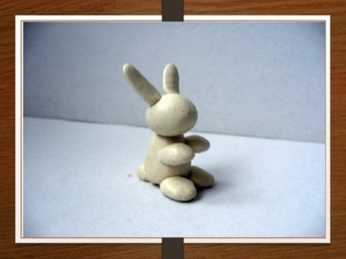

Загадйте ребенку загадку: «Комочек пуха, длинное ухо, прыгает ловко, любит морковку». Рассмотрите с ним игрушечного зайца. Уточните форму каждой части тела зайчика. Выделите самую большую часть (туловище).
Нужно взять стеку, отломить кусочек пластилина, раскатать круговыми движениями ладоней, чтобы получился шар, потом прямыми движениями раскатываем пластилин в форме овала.
- Голову нужно делать так: раскатать пластилин круговыми движениями в форму шара.
- Лапки и уши делаются способом раскатывания «колбаски».
- Для хвостика берется самый маленький кусочек пластилина и раскатывается маленький шарик.
Обратите внимание. Сначала к туловищу прикрепляется голова, затем ноги, лапки, к голове – ушки, потом хвост. Каждую деталь нужно плотно примазывать при соединении.

Тема: «Красивая птичка»

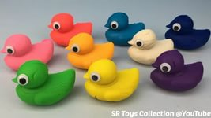

Загадайте ребенку загадки, а потом предложите вылепить красивую птичку.

По дереву стучу,
Что-то я достать хочу.
Хоть и скрылся под корой –
Червячок-то будет мой!
(дятел)
Скачет бойко по дорожке,
Подбирает с земли крошки.
Не боится голубей…
Что за птичка?
(воробей)
С желтой грудкой у окошка,
Собирает шустро крошки,
Отгадайте что за птица?
Называется
(синица)
Напоминаем ребенку последовательность изготовления поделки.
а) - делим кусок пластилина на две части: большую и маленькую;
- из большой части скатываем туловище - цилиндрик, прямыми движениями ладоней;
- из маленькой части скатываем головку - шарик, круговыми движениями ладоней;
-соединяем обе части в одно целое.
б) - оттягиваем клюв двумя пальцами; "прищипыванием" делаем хвост птичке.

Тема: «Миски трех медведей»

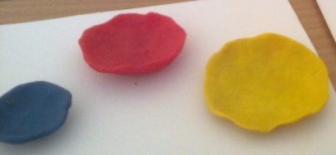

Загадайте ребенку загадку
«Возле леса на опушке
Трое нас живет в избушке.
У нас три стула и три кружки,
Три кровати, три подушки.
Угодайка без подсказки:
Кто герои этой сказки? («Три медведя»).

Если есть желание можно вспомнить сказку.

Напомнить детям, что кусок пластилина надо поделить на три части, разной по величине.
Затем взять один кусочек пластелина скатать шар - круговыми движениями рук, слегка надовить, чтобы получился диск, затем вдавить большими пальцами рук, выравнивая края.

Тема: «Угощение для кукол»

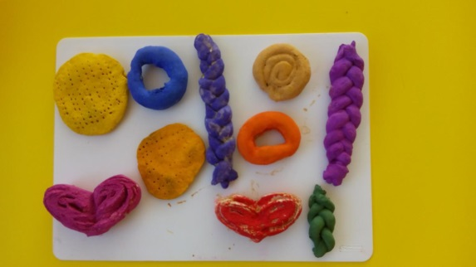

Спросите у ребенка, чем можно угощать гостей? Правильно, давай мы будем сегодня все готовить сами. А дальше только воображение и фантазия ваших детей.

